Chapitre 2 : La territorialité de la TVA

Section 1 : Les règles de la territorialité

I) Les critères de territorialité
Deux principes :
- les livraisons de biens sont imposées dans le pays où est transféré le droit d’en disposer comme un propriétaire ;
- les prestations de services sont imposées dans le pays où le prestataire a le siège de son activité économique (ou un établissement stable ou son domicile ou sa résidence habituelle)
Conséquences :
- les exportations et les livraisons intracommunautaires de biens sont exonérées de TVA ;
- les importations d’un pays tiers, ainsi que les acquisitions intracommunautaires de biens sont imposées à la TVA

II) La notion de territoire
1) Le territoire français au sens de la TVA : il comprend :
- la France continentale et la Corse
- la principauté de Monaco
- les eaux territoriales
- le plateau continental (espace marin et sous-marin constitué par le prolongement du continent sous la mer jusqu’à une profondeur limitée à 200 mètres)
2) Le territoire de l’Union européenne
Pour la France au sens fiscal, le territoire de l’Union européenne comprend au 1/05/04 25 états : France, Allemagne, Italie, Belgique, Luxembourg , Pays-Bas, Danemark, Irlande, Royaume-Uni, Grèce, Espagne, Portugal, Autriche, Suède, Finlande, Pologne, Hongrie, République Tchéque, Slovaquie, Léttonie, Lituanie, Estonie, Chypre, Malte, Slovénie.
Remarque : quelques îles appartenant à ces états ne sont pas incluses dans le territoire communautaire et sont donc considérées comme des pays tiers (îles Canaries ou anglo-normandes par exemple)
Les départements d’Outre-Mer sont considérés comme des territoires d’exportation par rapport à la France Métropolitaine et aux autres membres de l’UE, ainsi qu’aux autres DOM (sauf La Marinique et la Guadeloupe l’un par rapport à l’autre)

Section 2 : Les livraisons de biens meubles

I) Régime applicable aux opérations réalisées avec des pays extérieurs à l’Union Européenne
A) Les exportations
Les ventes réalisées avec des pays extérieurs à l’Union Européenne sont le plus souvent exonérées de TVA. L’exonération est étendue aux prestations de services se rapportant au trafic international des biens : transport, chargement et déchargement, prestations accessoires, opération de façon, d’emballage, de gardiennage. Elle est accordée sous réserve qu’une comptabilité spéciale soit tenue et qu’il soit justifié de la réalité de l’exportation (production de la déclaration d’exportation).

Les exportateurs sont autorisés à s’approvisionner en franchise de TVA pour les biens qu’ils destinent à l’exportation. Cette franchise est étendue aux services qui portent sur les biens exportés. Elle est accordée dans la limite d’un contingent fixé par référence aux exportations réalisées l’année précédente et est obtenue du fournisseur sur production d’une attestation d’exportation visée par les services des impôts.
Remarque : les exportations à caractère touristique : les personnes résidant hors de l’Union Européenne et séjournant moins de 6 mois en France bénéficient d’une franchise pour les biens achetés en France et destinés à être exportés dans leur pays. Deux systèmes existent :
- une franchise générale de 175 € pour les marchandises autres que le tabac ou les alcools (qui bénficient d’une franchise spécifique). Ces marchandises sont soumises à la TVA françaises (sauf magasins dutyfree) et ne sont pas taxées lors de leur entrée dans le pays étranger
- le bordereau de vente pour les produits dont le prix est supéreur à 175 €, et fonctionnant ainsi :
      - soit le vendeur n’encaisse pas la TVA et il attend que son client lui retourne le bordereau visé par les services douaniers ;
      - soit le vendeur encaisse la TVA et remboursera son client à la réception du bordereau visé par les services douaniers.
B) Les importations
Seuls les biens en provenance d’un pays extérieur à l’Union européenne entrent dans cette catégorie. Le redevable de la TVA est la personne désignée comme destinataire réel des beins sur la déclaration d’importation (néanmoins le déclarant en douane est solidairement tenu au paiement dela taxe). La TVA est perçue lors des opérations de dédouanement.
Remarque
- opérations exonérées : importations de produits exonérés dans le régime intérieur, biens réimportés par l’exportateur
- les Français peuvent rapporter de leur séjour dans un pays extérieur à l’Union européenne 175 € de marchandises en franchises TVA par personne.

II) Régime applicable aux opérations réalisées avec les pays de l’Union européenne
A) Principe :
La TVA devrait être payée au pays vendeur. La TVA étant un impôt sur la consommation, il est nécessaire afin que cet impôt soit réellement perçu par le pays consommateur de créer un système d e reversement entre les différents pays membres de ce marché unique. Les différents gouvernements ainsi que les entreprises ne sont pas encore prêts à appliquer ce système. Il a été donc institué un régime transitoire.

B) Règles générales du régime transitoire
1) Principes
Depuis le 1/01/93, les notions d’importation et d’exportation sont remplacées par celles d’acquisition et de livraison intracommunautaires lorsqu’elles portent sur des opérations entre Etats membres de l’UE.
A l’intérieur de l’UE, la TVA est exigible à l’acquisition dans le pays de destination du bien.
2) Identification à la TVA
Chaque entreprise assujettie à la TVA à l’intérieur de l’UE est identifiée par un numéro national spécifique qu’elle doit communiquer à ses clients et ses fournisseurs. Ce numéro est constitué par deux lettres indiquant le pays (FR pour la France) suivies de deux chiffres servant de clé de vérification et du numéro SIREN.
3) Identification et livraison intracommunautaire
- Une livraison intracommunautaire est taxée dans la pays de destination (et donc exonérée en France) si le client final a fourni son numéro d’identification à la TVA (ou s’est fait identifier dans le pays de destination par un représentant fiscal).
- A défaut d’identification, l’exonération est caduque et l’opération devient taxable au départ de la France comme une opération interne. La TVA est décomptée au taux applicable en France.
4) Conséquences pour les acquisitions intracommunautaires
- lorsque l’entreprise française est assujettie à la TVA et a indiqué à son fournisseur européen son numéro d’identification, l’acquisition est taxée en France (sauf exonération tenant à la nature du bien).
- Lorsque l’entreprise française n’a pas communiqué son numéro d’identification à son fournisseur européen, l’acquisition est taxée à la TVA dans le pays de départ et ne subit pas la TVA française.

5) Tableau de synthèse
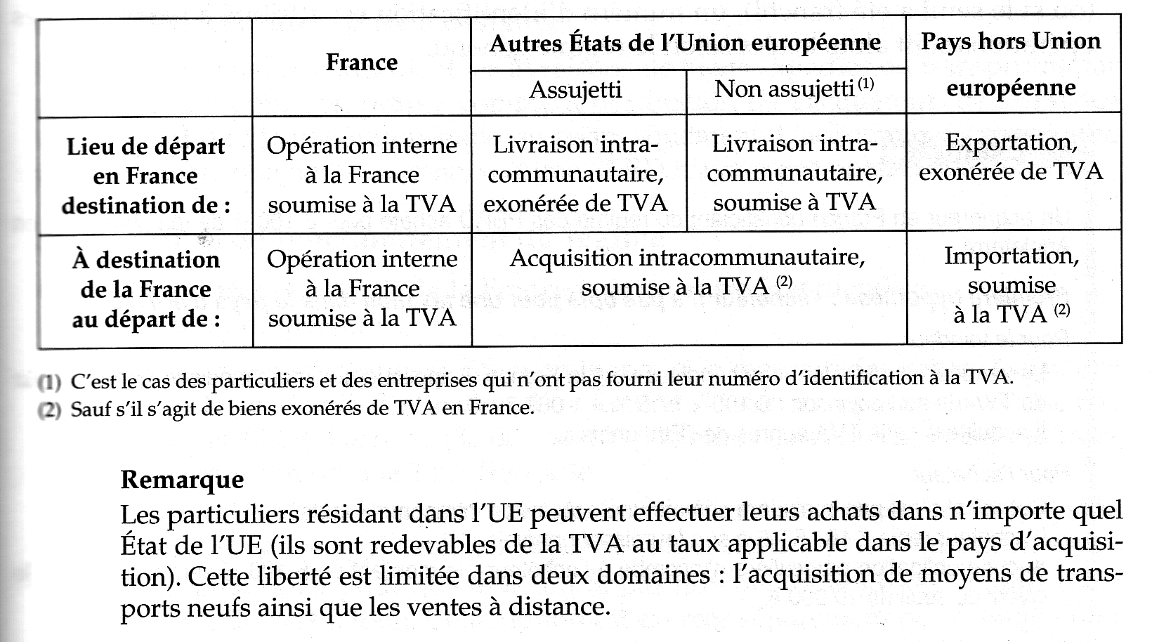

C) Le régime dérogatoire s’appliquant aux acquisitions intracommunautaires
1) Principe :
Certaines personnes, qui effectuent des acquisitions intracommunautaires sont autorisées à ne pas soumettre ces opérations à la TVA. Ce régime dérogatoire ne s’applique pas aux opérations portant sur :
- les moyens de transports neufs (véhicules terrestres, bateau, avion);
- les produits soumis à accises (droits indirects)
2) Personnes bénéficiant du régime dérogatoire (PBRD)
Ce sont :
- les personnes morales non assujetties, à raison de l’activité pour laquelle l’acquisition est réalisée (ex : une administration publique)
- les assujettis qui réalisent exclusivement des opérations n’ouvrant pas droit à déduction (professions médicales, assujettis bénéficiant de la franchise de TVA)
- les exploitants agricoles placés sous le régime du remboursement forfaitaire agricole

3) Conditions d’application
Le bénéfice de ce régime ne s’applique que lorsque le montant des acquisitions intracommunautaires n’excède pas 10 000 € HT pendant l’année civile où ont eu lieu les acquisitions et n’a pas excédé ce même montant l’année précédente.
Ces acquisitions sont soumises au taux de TVA en vigueur dans la pays qui expédie les biens, la TVA étant due par le fournisseur (même régime que les ventes à un particulier).
Les PBRD peuvent demander une option afin d’être soumises à la TVA. Dans ce cas (ou si le seuil a été franchi), un numéro d’identification est attribué à l’assujetti. Les opérations sont alors taxées selon le régime général.
Exemple 1

D) Les ventes à distance
1) Principes
Les ventes à distance à des particuliers ou à des personnes bénéficiant du régime des PBRD seraient en principe imposables pour l'acheteur au taux de TVA en vigueur dans le pays du vendeur.
Pour éviter une délocalisation des entreprises de ventes qui trouveraient un intérêt a s'installer dans les pays de l'Union européenne où les taux de TVA sont les plus bas, un régime particulier des ventes à distance a été mis en place.
Ce régime détermine la localisation de la livraison, soit dans l'État de départ, soi dans l’Etat d'arrivée.

2) Définition d'une vente à distance
Les ventes à distance concernent les livraisons de biens expédiés ou transportés par le vendeur ou pour son propre compte à destination de l'acquéreur, de la France vers un État de l'Union européenne ou réciproquement. L'acquéreur étant soit une personne physique non assujettie, soit une PBRD n'ayant pas opté.

3) Modalités de fonctionnement du régime
- Ventes à distance à partir de la France vers un autre État membre l'Union européenne
Le lieu de livraison est réputé se situer en France si le montant des ventes à distance réalisées par le vendeur à destination d'un État de l'Union européenne n'excède pas le seuil fixé par l'État d'arrivée
(35 000 ou 100 000 euros suivant les États).
Les marchandises sont soumises à la TVA française.
Le franchissement du seuil a pour effet de fixer le lieu de livraison dans le pays de destination. Le régime applicable est similaire aux livraisons intracommunautaires.
Le vendeur peut opter pour que le lieu d'imposition de la livraison soit situé dans l’état membre de destination. Cette option est exercée séparément pour chaque État membre, elle couvre une période de deux années et est renouvelable par tacite reconduction. Cela peut s'avérer avantageux si le taux de TVA du pays destinataire est inférieur à celui pratiqué en France.
- Ventes à distance à partir d'un État membre vers la France
Pour déterminer le lieu de livraison, il est fait référence à un seuil comme dans la situation précédente. La France a retenu la somme de 100 000 € hors TVA :
- si le seuil est dépassé (dans les mêmes conditions que celles définies précédemment), le lieu de livraison est la France ; le régime est similaire à celui applicable aux acquisitions intracommunautaires. Le vendeur devra s'identifier auprès de l’Administration fiscale française ;
- si le montant des ventes est inférieur à 100 000 €, le lieu de livraison est réputé situer dans le pays expéditeur et les marchandises seront soumises au taux de TVA de ce pays.
Le vendeur peut également opter (pour les mêmes raisons que celles évoquées dans le point précédent) afin que le lieu de livraison soit situé en France. En cas d'option le vendeur, s'il n'est pas établi en France, doit y désigner un représentant fiscal.
- Détermination du seuil
Le seuil est déterminé à partir du montant hors TVA des ventes à distance réalisée par le vendeur ou pour son compte dans l'État membre de destination, au cours dt l'année civile précédente (ou à défaut, de l'année civile en cours).
Exemple 2
E) Transfert en France d’un bien de l’entreprise en provenance d’un pays de l’Union européenne

Un assujetti peut avoir besoin de transporter (sauf transfert de propriété) des biens de son entreprise d’un état de l’Union européenne vers la France. Il s’agit généralement de mouvements de stocks ou de biens d’investissements.
Ce transfert est assimilé à une acquisition intracommunautaire. Il est donc en principe imposable.
Cependant, certains transferts, bien que présentant les caractéristiques définies ci-dessus, n’entrent pas dans le champ d’application de la TVA.
Il s’agit notamment :
- des biens destinés à être utilisés temporairement dans des conditions qui ouvriraient droit pour l’assujetti, si ces biens étaient importés, au bénéfice de l’admission temporaire en exonération totale de droits à l’importation. La durée d’utilisation dans l’Etat membre ne peut excéder 24 mois. C’est le cas par exemple des marchandises destinées à être présentées à une foire ou à un congrès, des emballages.
- Des biens destinés à être utilisés temporairement dans l’autre état de l’UE pour les besoins de prestations de services effectués par l’assujetti. La prestation ne peut excéder un délai de 24 mois.
- Des biens destinés à faire l’objet dans l’autre état UE d’une délivrance de travail à façon ou de travaux, à condition que les biens soient réexpédiés ou transportés à destination de l’assujetti dans l’état membre de départ de l’expédition ou du transport.
- Des biens destinés à être montés ou installés dans l’état membre d’arrivée, du transport ou d e l’expédition par le vendeur ou pour son propre compte
Remarque : les mêmes types de transfert réalisés de la France vers un pays de l’Union européenne sont également exclus du champ d’application de la TVA.
F) Régime applicable aux moyens de transport neufs
On a voulu éviter qu’un particulier achète sa voiture dans un autre Etat pour bénéficier d’un taux de TVA plus faible. Aussi c’est le régime des acquisitions et des livraisons intracommunautaires qui s’applique.
Les acquisitions intracommunautaires de moyens de transport neufs effectuées par des personnes qui n’ont pas droit à la déduction de la TVA (non redevable) sont soumises à la TVA dans l’Etat membre de destination.
Pour les ventes entre redevables de la TVA ce sont les règles générales des échanges intracommunautaires et des déductions qui s'appliquent.

Corrélativement, la livraison par un assujetti d'un moyen de transport neuf expédié ou transporté sur le territoire d'un autre État de la CEE est exonérée de la TVA mais ouvre droit pour le vendeur à la déduction de la TVA qu'il a supporté lors de l'achat.

Ce régime s'applique aux achats de bateaux, d'avions et de véhicules terrestres à moteur.

Sont considérés comme neufs :
- les véhicules terrestres qui ont été mis en circulation depuis moins de six mois ou ont parcouru moins de 6 000 kilomètres ;
- les bateaux qui ont été mis en service depuis moins de trois mois ou ont navigué moins de 100 heures ;
- les avions qui ont été mis en service depuis moins de trois mois ou ont volé moins de 40 heures.

L'acheteur acquitte la TVA à sa recette des impôts qui lui délivre une attestation de paiement. Cette attestation doit être produite à la préfecture pour obtenir l'immatriculation du véhicule.
Si le véhicule neuf est vendu par un particulier, celui-ci peut récupérer la TVA qu'il a acquittée, dans la limite de la TVA calculée sur le prix de cession du véhicule.
EXEMPLE
Un particulier qui a acheté en France le 15 juin 2002 une voiture de 15 000 €, plus 2 940 € de TVA et qui la revend à un particulier allemand le 1er septembre 2002 pour un prix hors taxes de 12 000 € peut obtenir un remboursement de TVA de : 12 000 € x 19,6 % = 2 352 €.

Section 3 : Les prestations de service

I) Principes
Article 259 du CGI « le lieu des prestations de services est réputé se situer en France lorsque le prestataire a en France le siège de son activité ou un établissement stable à partir duquel le service est rendu ou à défaut, son domicile ou sa résidence habituelle.

II) Les prestations matériellement localisables
A) Les prestations concernant un immeuble
Ces prestations sont imposables en France lorsque l’immeuble est situé en France quel que soit le lieu d’établissement du prestataire.
B) Les locations de moyens de transport
Sont imposables en France, les locations de moyens de transport dans les cas suivants :
- le loueur est établi en France et le bien est utilisé par le locataire dans un pays de l’UE (y compris la France) : principe d’installation
- le loueur est établi hors de l’Union européenne et le bien est utilisé en France par le locataire (le loueur désigne alors un représentant fiscal en France) : principe d’utilisation
C) Les transports et les prestations accessoires aux transports
1) Principe
Les transports effectués à l’intérieur du territoire français sont imposables à la TVA
Les prestations accessoires à ces transports sont imposés à la TVA si elles sont matériellement réalisées en France.

Certains transports internationaux sont exonérés. Ce sont :
- les transports à l'importation jusqu'au lieu de la première destination (mais leur coût est inclus dans la base d'imposition des biens importés)
- les transports à l'exportation (une attestation d'exportation doit être produite) ;
- les transports internationaux de voyageurs aériens ou maritimes en provenance ou à destination de l'étranger ou des DOM-TOM ;
- les transports de voyageurs par fer ou route en provenance ou à destination de l'étranger sont imposés pour la partie française du trajet (il existe néanmoins certaines exonérations pour les transports de groupe ou de transit).

2) Les transports intracommunautaires de biens
a) Définition
Sont considérés comme des transports intracommunautaires les transports dont le lieu de départ et le lieu d'arrivée sont respectivement situés dans deux États différents de l'Union européenne.
Les transports d'approche, les prestations accessoires aux transports d'approche, les prestations des intermédiaires qui s'entremettent dans une opération de transport, bénéficient du régime de TVA prévu pour les transports intracommunautaires.

b) Modalités d’imposition des transports intracommunautaires

Preneur (client du transporteur) | Pays de taxation | Redevable
Identifié dans l'État de départ | Pays de départ | • Prestataire s'il est établi dans
Identifié dans l'État de départ | Pays de départ | l'État de départ  • Preneur dans le cas contraire
Identifié dans un autre État  celui de départ | Pays d'identification du preneur | • Prestataire s'il est établi
Identifié dans un autre État  celui de départ | Pays d'identification du preneur | dans le pays d'identification du preneur
Identifié dans un autre État  celui de départ | Pays d'identification du preneur | • Preneur dans le cas contraire
Non identifié | Pays de départ | • Prestataire avec l'obligation
Non identifié | Pays de départ | de s'identifier dans le pays  de départ

D) Les travaux et expertises portant sur des biens meubles corporels
Ces opérations sont taxées en France dans les deux cas suivants :
- l’opération est matériellement exécutée en France, sauf si :
- le preneur donne son numéro d'identification à la TVA au prestataire dans un état membre autre que celui où est réalisée la prestation,
- et si les biens quittent le territoire français après la réalisation de la prestation ;
- l’opération est matériellement exécutée dans un autre État membre à condition :
- que le preneur donne son numéro d'identification à la TVA en France,
- que les biens quittent le territoire de l'État où la prestation a été réalisée.

E) Autres prestations matériellement exécutées en France
Sont également imposables en France lorsqu'elles y sont matériellement exécutées :
- prestations culturelles, artistiques, sportives, scientifiques, récréatives et éducatives (ainsi que l'organisation de ces prestations et les services accessoires) ;
- opérations d'hébergement et de ventes à consommer sur place.
III) Les prestations « immatérielles »
Les articles 259-B et 259-C prévoient une dérogation importante concernant certaine prestations de services, dont la localisation est délicate.
Il s'agit:
- des prestations de télécommunication ;
- des cessions et concessions de droits d'auteurs, de brevets, de licences, de marques, et assimilés ;
- des locations de biens meubles (sauf les moyens de transport) ;
- des prestations de publicité ;
- des prestations des conseillers, ingénieurs, bureaux d'études;
- des travaux d'expertise comptable ;
- des opérations de traitement des données et fournitures d'informations ;
- des opérations bancaires, financières et d'assurance ;
- de la mise à disposition de personnel ;
- des services de commerce électronique ;
- et des prestations des intermédiaires intervenant dans les prestations ci-dessus. Les règles d'imposition à la TVA française dépendent à la fois des pays dans lesquels sont établis le prestataire et le bénéficiaire et de la qualité d'assujetti ou de non assujetti du bénéficiaire.

Elles sont résumées dans le tableau suivant :

 | Prestataire établi...
Bénéficiaire établi... | en France | dans un autre État de l'UE | hors UE
en France  - assujetti à la TVA  - non assujetti à la TVA | soumis à la TVA  soumis à la TVA | soumis à la TVA  non soumis(1) | soumis à la TVA  soumis à la TVA  (si utilisé en France)
dans un autre État  de l'UE  - assujetti à la TVA  - non assujetti à la TVA | non soumis(1)  soumis à la TVA | Non soumis (1)  non soumis (1) | non soumis  non soumis
hors UE | non soumis | non soumis | non soumis

(1) La TVA doit être acquittée dans l’autre pays de l’UE
Exemple 3

Section 4 : Les taux de TVA

I) Les taux de TVA et leurs domaines d’application
Le principe est l’application du taux normal de la TVA (19,60%) à toutes les opérations sauf dispositions particulières conduisant à appliquer un taux spécifique.
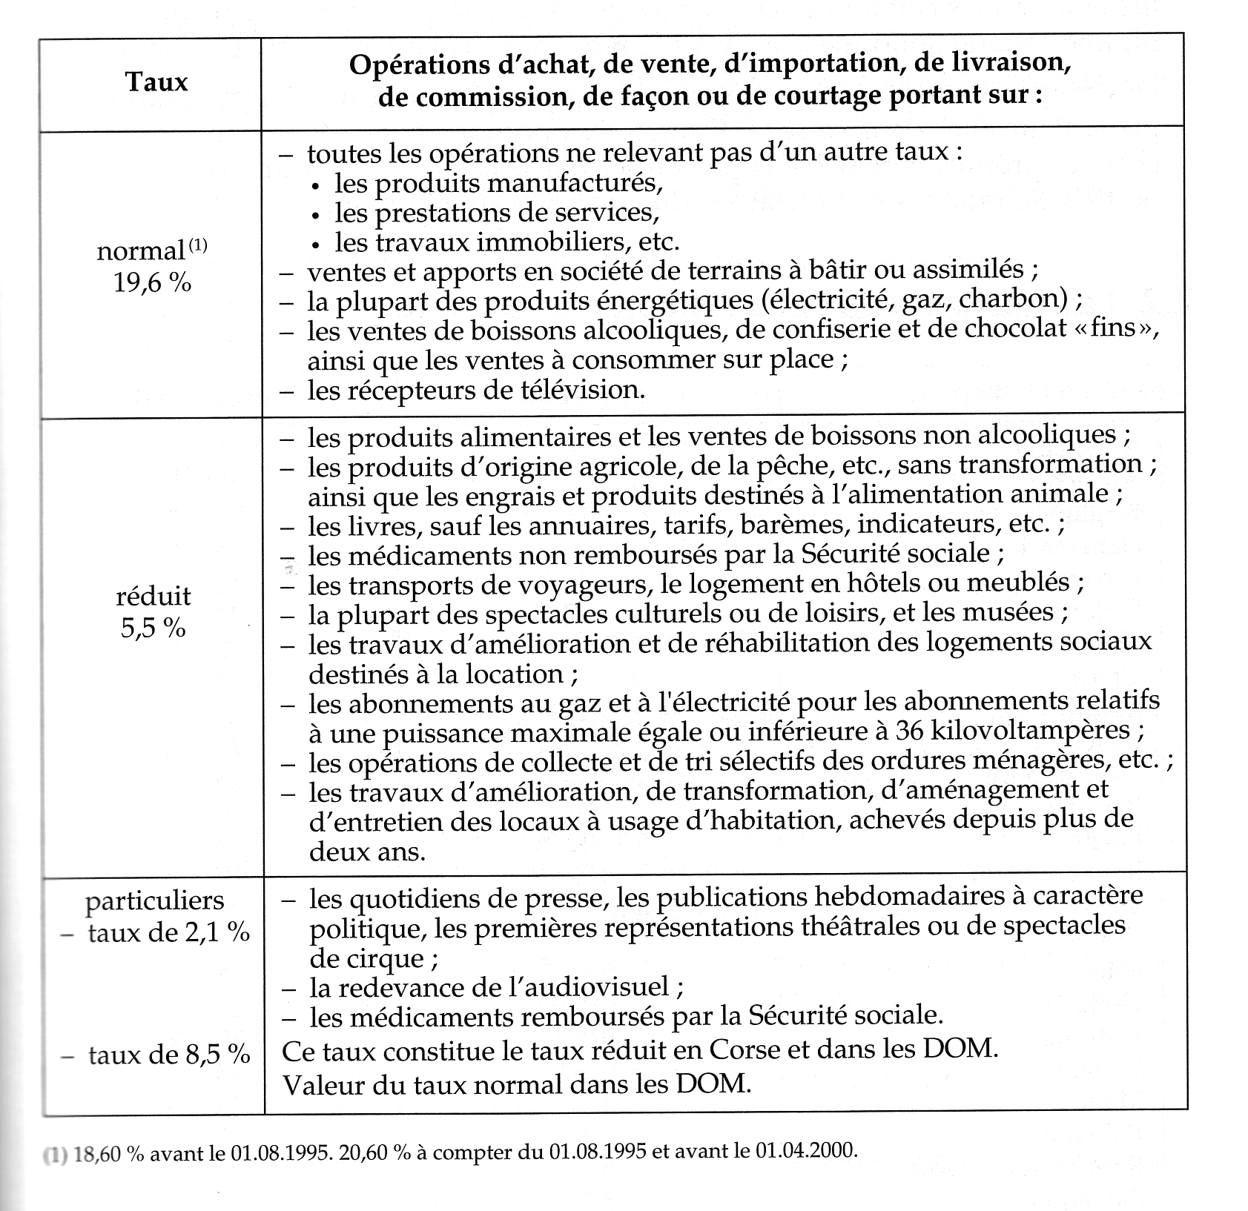

II) Les taux de TVA et l’Union Européenne
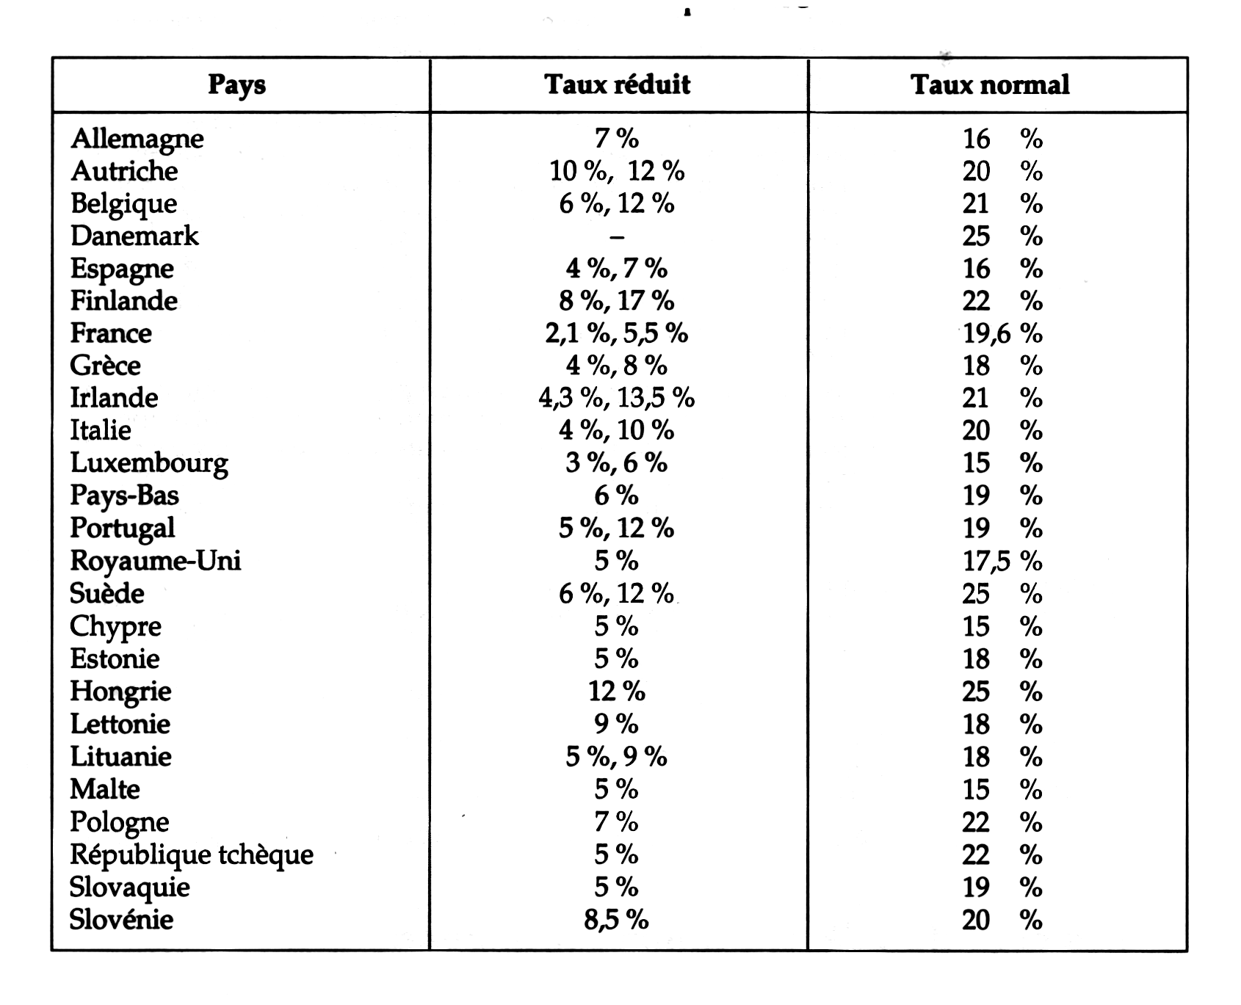

L’UE oblige l’Etat français à rapprocher ses propres taux de ceux préconisés par Bruxelles c’est à dire un taux normal de 15% au minimum et un taux réduit de 5,50% au minimum.

